Ćwiczenia rozciągające i korygujące wady postawy z gimnastyki korekcyjnej dla dzieci.

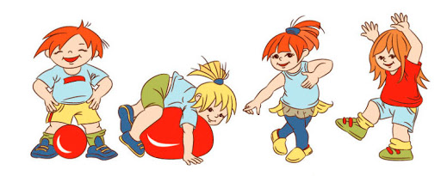
Cele ogólne:
Zwiększenie w dzieciach wydolności układu oddechowego poprzez naukę prawidłowego oddychania.
Rozciąganie i wzmacnianie zbyt mocno przykurczonych mięśni brzucha i karku.
Wzmocnienie mięśni posturalnych odpowiedzialnych za utrzymanie prawidłowej postawy ciała.
Rozwijanie w dzieciach samokontroli do prawidłowych postaw w czasie ćwiczeń.
Wzmocnienie mięśni ściągających łopatki oraz mięśni karku.
Kształcenie u dzieci pozytywnych postaw do ćwiczeń korekcyjnych.

Cele szczegółowe:
Dziecko potrafi w czasie wykonywanych ćwiczeń prawidłowo kontrolować swoją postawę ciała.
Poprzez rozmaite ćwiczenia oddechowe doprowadzenie do zwiększenia pojemności życiowej płuc.
Rozwijanie u dzieci motywacji do częstego i owocnego wykonywania ćwiczeń korekcyjnych

Ćwiczenia i zabawy korekcyjne:
- Ćwiczenia rozgrzewające:
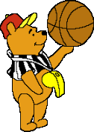

- „Figurki”- dziecko maszeruje na palcach na słowo stop zatrzymuje się bez ruchu tworząc dowolną figurę.
- „Kot jest- kota nie ma”- dziecko swobodnie porusza się na czworaka, na zapowiedź mysz jest dziecko naśladuje myszkę, która chowa się przed kotem do norki, a na hasło „kota nie ma” chodzą swobodnie dalej
- Bieg po obwodzie koła z krążeniem ramion w przód, później zmiana i krążenie ramion, w tył.
- „Marsz wielkoludów”- chodzenie na palcach udając wielkoludy, do wspięcia na palcach można dodać wyciągnięte ręce uniesione w górę.
- „Deszczyk”- zabawa orientacyjno- porządkowa, dziecko na hasło słońce świeci naśladuje świecące słonko rękoma, biegając po sali, a na sygnał deszcz pada staje przy ścianie w pozycji wyprostowanej.
- „Przywitanie się stóp”- dziecko siada naprzeciwko rodzica z nogami ugiętymi. Równocześnie dziecko i rodzic, unoszą jedną nogę, dotykając się podeszwami stóp. (nogi „witają się”)

- Ćwiczenia kształcące prawidłową postawę:

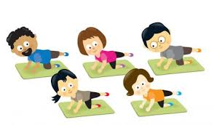

- „Kto dalej”- dziecko i rodzic siadają na stopach obok siebie przed nimi leżą piłki do tenisa stołowego, na sygnał dmuchają na piłeczki. Liczy się ten, kto dalej dmuchnie swoją piłeczkę.
- „Granie na bębenku”- dziecko siedzi w siadzie ugiętym ze stopami opartymi o podłogę, na hasło gramy, podnosi pięty do góry (zginając podeszwowo stopy), uderzając lekko palcami, naśladując granie na bębenku.
- „Toczący się pień”- dziecko leży na dywanie z wyprostowanymi i złączonymi nogami i rękoma ułożonymi na dywanie przy głowie. Należy zacząć leżenie na plecach ręce za głową prosto wyciągnięte, nogi też proste i wyciągnięte. Wykonujemy trzy obroty w jedną stronę, a następnie trzy obroty w drugą stronę.
- „Stopa za stopą”- kładziemy przed sobą długi sznurek w pionie na podłodze, a następnie idziemy po nim stawiając stopa przy stopie.
- „Zrywanie kwiatków”- dziecko leży na podłodze na brzuchu z nogami wyprostowanymi i złączonymi, Unosząc ręce i głową nad podłogę, imitując ruchy jakby jedną ręką zrywały kwiatki i układały je w bukiet trzymany w drugiej ręce.
- „Pływanie”- dziecko leży na podłodze i wykonuje ruchy jak przy pływaniu.
Żabka- leżenie na brzuchu, energiczne wyciąganie rąk jak najdalej przed siebie, następnie przeniesienie wyprostowanych rąk w bok i ugięcie ich do ściągnięcia w skrzydełka. Nogi leżą nieruchomo na podłodze.
Na grzbiecie- leżenie na plecach, przesuwanie wyprostowanych rąk po podłodze od głowy do bioder, a następnie przenoszenie ich górą do położenia na podłodze przy głowie.

- Ćwiczenia rozciągające przykurczone mięśnie:
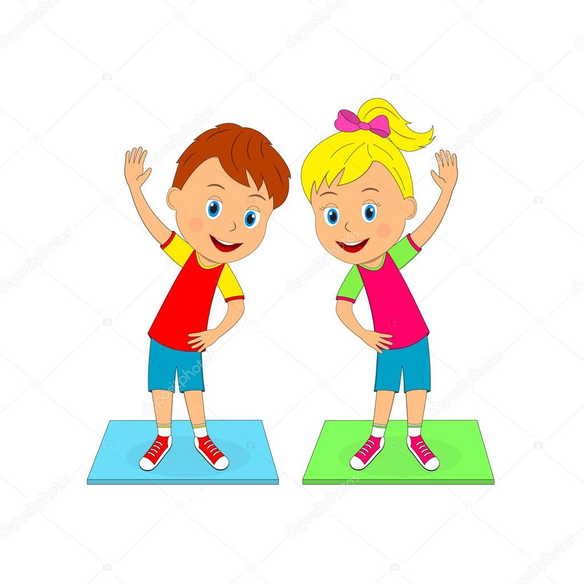

- „Jazda na rowerze”- dziecko leży na plecach z nogami ugiętymi, uniesionymi nad podłogę. Zataczając stopami obszerne koła, imitując ruchy jak przy pedałowaniu na rowerze. Czynność powtarzana kilka razy.
- „Skłony”- dziecko dzieci wraz z rodzicem placami do siebie z nogami wyprostowanymi. Trzymają się za wyciągnięte w górę ręce, jedna osoba wykonuje skłon tułowia w przód ciągnąc drugą osobę za sobą na swoje plecy. Osoba ciągnięta leży rozluźniona, później następuje zmiana kilkakrotna.
- „Kwiatek rośnie”- siad skrzyżny, tułów pochylony do przodu, dłonie na podłodze, na hasło kwiatek rośnie dziecko pomału prostuje tułów i wyciąga ręce w górę jak najwyżej, a na hasło kwiatek więdnie dziecko powoli wraca do pozycji wyjściowej.
- „Ręce w górę- ręce w dole”- dziecko wraz z rodzicem siedzi do siebie plecami na podłodze, z rękoma wyprostowanymi wyciągniętymi w bok, trzymając się za ręce. Obydwie osoby równocześnie podnoszą jedną rękę w górę, a jedna opuszczają w bok. Powtarzają ćwiczenie kilkakrotnie zmieniając ułożenie rąk.
- „Parzy łapki”- w leżeniu na brzuchu. Dziecko wraz z rodzicem leżą na brzuchu twarzami do siebie, w odległości mniej więcej 0,5 metra. Wyciągają ręce przed siebie, unosząc je nad podłogę. Jedna osoba ma dłonie nad drugą w lekkim odstępie, Pierwsza osoba, która ma pod spodem stara się przenieś dłonie nad tą co miała wyżej i uderzyć w nie z góry delikatnie. Czynność powtarzamy na zmianę.
- „Rower we dwóch”- dziecko wraz z rodzicem leżą na plecach naprzeciwko siebie spotykają się stopami i próbują pedałować jak na rowerze razem ze złączonymi stopami.
- „Misiu się wspina”- dziecko siedzi naprzeciwko ściany w siadzie skrzyżnym w lekkim odstępie od ściany, na sygnał start misiu chce wspiąć się łapkami po ścianie i wracamy z powrotem do siadu. Czynność powtarzamy kilkakrotnie.
- „Rysowanie nogami w powietrzu”- dziecko leży na podłodze. Ma wyprostowane i złączone nogi trzyma uniesione nad podłogą. Nogami rysuje w powietrzu domek, ręce leżą na podłodze przy głowie tworząc kąt prosty każda ręka.
- „Kołyska”- dziecko zajmuje pozycję w przysiadzie, trzymając rękoma kolan, przetacza się na plecy, a następnie zamachem nóg wraca do przysiadu. Czynność powtarzamy kilkakrotnie.
- „Toczenie piłki”- dziecko leży na plecach skierowane w kierunku ściany, obok leży piłka, na sygnał rodzica stara się toczyć piłkę po ścianie jak najwyżej, a następnie opuszcza w dół- toczy piłkę.
- „Stopy do stóp”- dziecko leży wraz z rodzicem na plecach naprzeciwko siebie, stykając się głowami, trzymając się za ręce. Nogi ugięte, a stopy oparte o podłogę na sygnał równocześnie podnoszą nogi, tak aby dotknąć stopami do stóp partnera nad głową.

- Ćwiczenia oddechowe:
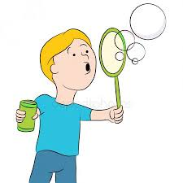

- „Czatujące bociany”- dziecko stoi, a następnie unosi jedną nogę w górę i stara się jak najdłużej utrzymać stojąc na jednej nodze. Pamiętając o oddechu podczas tego ćwiczenia. (wdech nosem- wydech ustami)
- „Zdmuchiwanie świeczki”- dziecko siedzi na dywanie w siadzie skrzyżnym pamiętając o prostych plecach i ściągniętych łopatkach. Udając, że trzyma w rękach świeczkę próbuje ją zdmuchnąć. Robi duży wdech nosem i długi wydech ustami. Czynność powtarzamy z 5 razy.
- „Falująca chusteczka”- dziecko siedzi w siadzie skrzyżnym z wyprostowanymi plecami przed sobą trzyma chusteczkę papierową, wykonuje wdech nosem i na wydech ustami dmucha na chusteczkę tak aby jak najwyżej się uniosła.
- „Unieś piłkę”- leżenie na brzuchu nogi proste piłka leży przed nami ręce wyciągamy przed siebie na sygnał wdech unosimy piłkę w górę, a na wydech opuszczamy w dół. Czynność powtarzamy kilkakrotnie.
- „Dmuchanie w talerz”- dziecko siedzi w siadzie skrzyżnym przed sobą trzyma papierowy talerz. Na sygnał dmucha w niego jak w zaczarowane lustro kilka krotnie, najpierw dmucha długo, a później krótko jakby zdmuchiwała świeczkę.
- „ Długie wymawianie głoski „S”- dziecko siedzi w siadzie skrzyżnym, pamiętając o zachowaniu prawidłowej postawy ciała. Po wykonaniu głębokiego wdechu nosem, wykonują wydech ustami z jak najdłuższym wymawianiem głoski „S”

